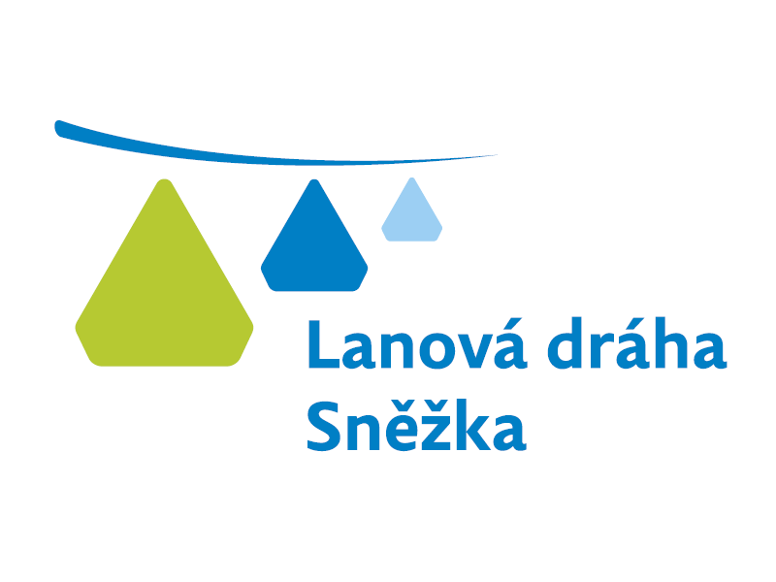
Lanová dráha Sněžka, a.s.
Pec pod Sněžkou 230, 542 21
tel./fax: 499 405 528
e-mail: info@snezkalanovka.cz
http:// www.snezkalanovka.cz

IČ 252 66 608
DIČ CZ25266608

ASOCIACE HORSKÝCH STŘEDISEK ČR

Krkonošská 153OTEL HORIZONT

543 01 Vrchlabí

V Peci pod Sněžkou dne 3.11.2014

Věc: tisková zpráva.

Lanová dráha Pec pod Sněžkou – Sněžka, LEITNER - typ GD 4, byla po provedené kompletní rekonstrukci uvedena do provozu 20.12.2013 na Růžovou horu a dne 22.2.2014 na Sněžku.
Již první letní sezóna ukázala, že změny provedené při rekonstrukci byly přijaty veřejností velmi pozitivně. Jedná se zejména o nahrazení sedaček čtyřmístnými kabinami a umístění dolní stanice blíž centru Pece pod Sněžkou. To se projevilo v navýšení návštěvnosti o cca 30%.
O úspěšnosti stavby svědčí i skutečnost, že v říjnu byla vyhlášena stavbou roku 2014.
V současné době je lanová dráha do 28.11. mimo provoz z důvodu provádění pravidelné údržby. Po dobu odstávky bude provoz zachován o víkendech a 17.11.
Provoz v zimní sezóně bude zahájen v sobotu 29.11.2014 s provozní dobou denně od 8 do 18 hodin dle jízdního řádu.

Těším se na další spolupráci.

S pozdravem

ing. Jiří Martinec
vedoucí provozu lanové dráhy
Lanová dráha Sněžka, a.s.

